Министерство культуры, по делам национальностей и архивного дела
Чувашской Республики
БПОУ «Чебоксарское художественное училище (техникум)»
Минкультуры Чувашии

УТВЕРЖДЕНО
приказом директора БПОУ «Чебоксарское
художественное училище (техникум)» Минкультуры Чувашии
от 20 августа 2018 года № 43-о

РАБОЧАЯ ПРОГРАММА
учебной дисциплины
ОП.07. ФОТОГРАФИЯ
специальности 54.02.01 Дизайн (по отраслям)

Чебоксары - 2018

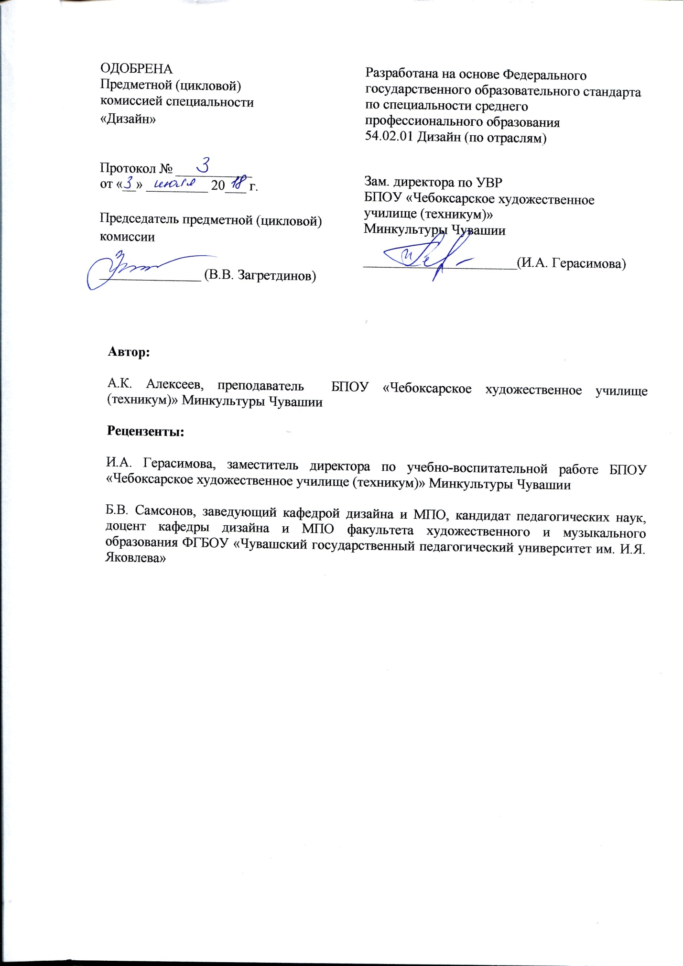

СОДЕРЖАНИЕ

1. ПАСПОРТ РАБОЧЕЙ ПРОГРАММЫ УЧЕБНОЙ ДИСЦИПЛИНЫ

2. СТРУКТУРА И СОДЕРЖАНИЕ УЧЕБНОЙ ДИСЦИПЛИНЫ

3. УСЛОВИЯ РЕАЛИЗАЦИИ РАБОЧЕЙ ПРОГРАММЫ УЧЕБНОЙ
ДИСЦИПЛИНЫ

4. КОНТРОЛЬ И ОЦЕНКА РЕЗУЛЬТАТОВ ОСВОЕНИЯ УЧЕБНОЙ ДИСЦИПЛИНЫ

1. ПАСПОРТ РАБОЧЕЙ ПРОГРАММЫ УЧЕБНОЙ ДИСЦИПЛИНЫ
Фотография

  - Область применения программы

Рабочая программа учебной дисциплины является частью основной профессиональной образовательной программы в соответствии с ФГОС по специальности СПО 54.02.01 Дизайн (по отраслям).
Программа учебной дисциплины может быть использована в дополнительном профессиональном образовании и профессиональной деятельности выпускников: художественное проектирование и изобразительное искусство; образование художественное в детских школах искусств, детских художественных школах, других учреждениях дополнительного образования, общеобразовательных учреждениях, учреждениях СПО.

1.2. Место дисциплины в структуре основной профессиональной
образовательной программы:

Данная дисциплина входит в вариативную часть циклов ОПОП учебных предметов основной профессиональной образовательной программы по специальности 072501 Дизайн (по отраслям). Дисциплина является практико-ориентированной, компетенции, сформированные в результате освоения программы необходимы при изучении профессиональных модулей. Темы, входящие в программу могут осваиваться в составе МДК для совершенствования практических навыков и дальнейшего формирования общих и профессиональных компетентностей.
ОБЩИЕ КОМПЕТЕНЦИИ
ОК 1. Понимать сущность и социальную значимость своей будущей профессии, проявлять к ней устойчивый интерес.
ОК 2. Организовывать собственную деятельность, выбирать типовые методы и способы выполнения профессиональных задач, оценивать их эффективность и качество.
ОК 3. Принимать решения в стандартных и нестандартных ситуациях и нести за них ответственность.
ОК 4. Осуществлять поиск и использование информации, необходимой для эффективного выполнения профессиональных задач, профессионального и личностного развития.
ОК 5. Использовать информационно-коммуникационные технологии в профессиональной деятельности.
ОК 6. Работать в коллективе, эффективно общаться с коллегами, руководством, потребителями.
ОК 7. Брать на себя ответственность за работу членов команды (подчиненных), за результат выполнения заданий.
ОК 8. Самостоятельно определять задачи профессионального и личностного развития, заниматься самообразованием, осознанно планировать повышение квалификации.
ОК 9. Ориентироваться в условиях частой смены технологий в профессиональной деятельности.
ПРОФЕССИОНАЛЬНЫЕ КОМПЕТЕНЦИИ
ПК 1.6. Учитывать при проектировании особенности материалов, технологии изготовления, особенности современного производственного оборудования.
ПК 1.7. Использовать компьютерные технологии при реализации творческого замысла.
ПК 1.8. Находить художественные специфические средства, новые образно-пластические решения для каждой творческой задачи.

1.3. Цели и задачи дисциплины – требования к результатам освоения дисциплины:

В результате освоения учебной дисциплины обучающийся должен уметь:
- Разбираться в принципе съемки на матричные фотоаппараты;
- Разбираться в условиях освещения в студии и на пленере;
- Уметь ставить свет в портретной съемке;

В результате освоения учебной дисциплины обучающийся должен знать:
- тематический материал курса;
- Знать историю развития фотографии;
- Знать и понимать различные виды фотографических устройств;
- Знать устройство пленочных фотоаппаратов;
- Знать устройство и принцип фотографирования на короткофокусные и длиннофокусные объективы;

1.4. Количеств часов на освоение программы дисциплины:

максимальной учебной нагрузки обучающегося 96 часов, в том числе:
обязательной аудиторной учебной нагрузки обучающегося 64 часов;
самостоятельной работы обучающегося 32 часов.

2. СТРУКТУРА И СОДЕРЖАНИЕ УЧЕБНОЙ ДИСЦИПЛИНЫ
Фотография

2.1. Объем учебной дисциплины и виды учебной работы

Вид учебной работы | Объем часов
Максимальная учебная нагрузка (всего) | 96
Обязательная аудиторная учебная нагрузка (всего) | 64
в том числе:
- практические занятия
Самостоятельная работа обучающегося (всего) | 32
в том числе:
Внеаудиторная самостоятельная работа:
- домашняя работа
Итоговая аттестация в форме дифференцированного зачета

2.2. Тематический план и содержание учебной дисциплины Фотография

Наименование разделов и тем | Содержание учебного материала, практические занятия, самостоятельная работа обучающихся, индивидуальный проект (если предусмотрено) | Объем часов | Уровень освоения
1 | 2 | 3 | 4
Тема 1.Знакомство с развитием технологических процессов в фотографии | История развития фотографии. История зарубежного фотоискусства. Персоналии. История русского фотоискусства. Персоналии. Жанры фотографии. Чёрно-белая фотография. Фотограмма. Фотоохота. Споттинг. Репродукция. Рекламная фотография. Панорамная фотография. Мобилография. Ломография. Астрофотография. Портрет. Автопортрет. Репортаж. Фотожурналистика. Документальная фотография. Уличная фотография. Свадебная фотография. Пейзаж. Натюрморт. Спортивная фотография. Подводная съёмка. Ночная фотография. Макросъёмка. Архитектурная фотография.  Психология визуального восприятия фотопродукций. Воздействие изобразительного вида искусства на зрителя с точки зрения психологии. | 2 | 1
 | Классификации фотографической аппаратуры. Дальномерные. Панорамные. Зеркальные. Цифровые. | 2
 | Основы композиции. Общие понятие композиции и формальные признаки композиции: целостность, подчинённость второстепенного главному (наличие доминанты), уравновешенность. Типы, формы, приёмы и средства, эстетический аспект, стиль и стилевое единство композиции. Ассоциативная и предметная композиция. О художественном образе. Документальность и художественность фотоизображения. Композиционный анализ картины. Анализ композиции натюрморта. Композиция пейзажа. Композиция портрета. Взгляд портрета. Освещение объекта Фотопортрет. Освещение модели при портретной съёмке. Композиция кадра как одно из изобразительных средств фотографии. Определение границ кадра. Смысловой и изобразительный центр кадра. Принцип равновесия при заполнении картинной плоскости. Ритмический рисунок кадра. Объект и фон в кадре. Основные элементы композиции кадра. Границы. Формат. Центр. Невидимые линии. Сумма изображений. Больше и меньше. Взвесим невесомое. От угла к углу. Живописное однообразие. Когда «левое» равно «правому» Выбор расстояния от объекта, высота точки съемки и понятие «ракурс». Линейная перспектива фотоизображения. | 2
 | Практические занятия:  Изучение органов управления фотокамеры. Основные устройства и принципы работы фотоаппаратов. Затвор и его влияние на изображение. | 2
 | Практические занятия  Техники и методики фотосъемки: работа на натуре | 2
 | Самостоятельная работа  Подготовить доклад (сообщение) на тему: профессиональный портрет фотографа – свободный выбор о любом известном фотографе | 5
Тема 2. Развитие фотографии от пластиночных до цифровых фотоаппаратов | Съемка на фотопластины. Съемка на фотопленку. Принцип и устройства фотопластинки. Принцип и устройство фотопленки. | 8 | 2
 | Самостоятельная работа  Подготовить сообщения на темы:  «Антиквариат. Предметы искусства. Фотография»  «Путешествие во времени: оборудование для фотолаборатории» | 4
Тема 3.  Фотографическая оптика. | Основные и дополнительные характеристики объективов. Короткофокусные и длиннофокусные объективы. Диафрагменный механизм и его влияние на изображение. Автофокусировочная система объективов. Управление автофокусом, режимы работы, проблемы. | 2
 | Практические занятия  Техники и методики фотосъемки. Работа на натуре. Съемка пейзажа. Пейзаж, построение которого основано на принципе линейной перспективы. | 2
 | Работа на натуре. Съемка пейзажа. Пейзаж, построенный с передачей тональной (воздушной) перспективы. | 2
 | Работа на натуре. Съемка пейзажа. Пейзаж с человеческой фигурой или группой людей. | 2
 | Работа на натуре. Съемка пейзажа. Пейзаж-деталь. Крупный план, выделяющий какую-либо часть ландшафта или передающий состояние атмосферы, время года, характер природных условий. | 2
 | Самостоятельная работа  Пейзаж, снятый в режимное время (эффект вечернего или ночного освещения) | 4
Тема 4. Устройство матричных фотоаппаратов | Матрица в фотоаппарате. Виды матриц. Дискретная структура матрицы. Матрица – аналог пленки. Разрешение матрицы. Экспонирование матрицы. Физический размер матрицы фотоаппарата. Чувствительность матрицы ISO. Соотношение сигнал/шум. Разрешение матрицы. Практические особенности размера пикселя. Динамический диапазон матрицы. | 2
 | Практические занятия
 | Техники и методики фотосъемки .Съемка портрета в натурных условиях. | 2
 | Сделать два портрета, сделанных репортажным методом: в кадре должны быть отражены моменты живой жизни с эмоциональной окраской персонажей. | 2
 | Самостоятельная работа  Снять два детских портрета репортажным или постановочным методом | 4
Тема 5. Экспозиция. Светочувствительность. Экспопара. | Экспонометрия, измерение экспозиции средствами фотокамеры. Способы регулирования экспозиции. Принцип работы экспонометрической системы фотокамеры. | 2
 | Режимы экспозамера фотокамеры. Возможные ошибки экспозамера. Экспопоправки и экспопамять. Источники художественного света, цвета. Светофильтры. Съемка в условиях низкой освещенности. Основные источники художественного света. Изобразительная задача фотоосвещения. Естественное и искусственное освещение | 2
 | Практические занятия  Техники и методики фотосъемки. Съемка двойного портрета (парная композиция). Передать ситуацию, когда перед камерой общаются два человека. Снять в среднем плане. 3 композиции. | 2
 | Самостоятельная работа | 5
Тема 6. Режимы работы фотокамеры | Основы композиции. Сюжетные режимы; режимы приоритетов экспозиции, диафрагмы и выдержки; ручной режим. | 2
 | График распределения яркости (гистограмма). Баланс белого. Автоматический баланс белого и предустановки баланса белого. Работа с цветовой температурой.  Ручной баланс белого. Встроенная вспышка. Удобство и недостатки. Светофильтры и их применение. | 2
 | Практические занятия  Техники и методики фотосъемки. Съемка архитектурного сооружения. Серия из 8-10 снимков. Общие, средние, крупные планы и детали, показывающие какой-либо архитектурный ансамбль. Архитектурное сооружение должно быть вписано в среду, найдены оптимальные съемочные точки для показа объекта, передан характер архитектурного стиля. | 4
 | Самостоятельная работа  Съемка скульптуры (монумента, скульптурного ансамбля). Серия из 6-8 снимков. | 5
Тема 7.ИнтерфейсAdobe Camera RAW. | Типовая процедура коррекции изображений. Свет и освещение в фотографии. | 2
 | Практические занятия  Техники и методики фотосъемки. Съемка жанровых сценок. Например, мать с ребенком, играющие в шахматы пенсионеры, продавец и покупатель, влюбленные, играющие дети и т.д. | 4
 | Самостоятельная работа  Съемка жанровых сценок. | 5
Тема 8. Организация  кадра | Равновесие в снимке. Передача объема в кадре. Диагонали. Перспектива. Активные линии. Визуальные акценты. Главное и второстепенное в кадре. Геометрический и смысловой центр изображения. | 2
 | Практические занятия:  Техники и методики фотосъемки. Съемка события. Серия из 10-12 снимков, снятых репортажным методом во время развивающегося события (мероприятие в училище, спортивное соревнование в спортзале) | 4
 | Оценка полученных изображений; исправление ошибок | 2
 | Дифференцированный зачёт | 2
 | ВСЕГО | 96 (64+32)

3. условия реализации УЧЕБНОЙ дисциплины
Фотография

3.1. Требования к минимальному материально-техническому обеспечению

Реализация учебной дисциплины требует наличия учебного кабинета.
Оборудование учебного кабинета: фотоаппараты, методический материал
Технические средства обучения: компьютеры, проектор, экран (интерактивная доска).

3.2. Информационное обеспечение обучения
Основные источники:
1. Молочков, В. П. Основы цифровой фотографии [Электронный ресурс] / В. П. Молочков. — Электрон. текстовые данные. — М. : Интернет-Университет Информационных Технологий (ИНТУИТ), 2016. — 187 c. — 2227-8397. — Режим доступа: http://www.iprbookshop.ru
2. Устинова, М. И. Photoshop на примерах. Изучаем обработку фотографий и фотомонтаж на практике [Электронный ресурс] / М. И. Устинова, А. А. Прохоров, Р. Г. Прокди. — Электрон. текстовые данные. — СПб. : Наука и Техника, 2016. — 272 c. — 2227-8397. — Режим доступа: http://www.iprbookshop.ru/
3. Брайан, Петерсон В поисках кадра. Идея, цвет и композиция в фотографии [Электронный ресурс] / Петерсон Брайан ; пер. Ю. Пиминова. — Электрон. текстовые данные. — М. : Манн, Иванов и Фербер, 2016. — 159 c. — 978-5-00100-108-9. — Режим доступа: http://www.iprbookshop.ru
4. Молочков, В. П. Основы цифровой фотографии [Электронный ресурс] / В. П. Молочков. — 3-е изд. — Электрон. текстовые данные. — М. : Интернет-Университет Информационных Технологий (ИНТУИТ), Ай Пи Эр Медиа, 2018. — 187 c. — 978-5-4486-0504-8. — Режим доступа: http://www.iprbookshop.ru
Дополнительная литература:
1. Гулик, В. Л. История и теория аудиовизуальных искусств. Часть 2. Эстетика и история фотографии [Электронный ресурс] : учебно-методический комплекс дисциплины по направлению подготовки 51.03.02 (071500.62) «Народная художественная культура», профиль «Руководство студией кино-, фото- и видеотворчества», квалификация (степень) выпускника «бакалавр» / В. Л. Гулик. — Электрон. текстовые данные. — Кемерово : Кемеровский государственный институт культуры, 2015. — 52 c. — 2227-8397. — Режим доступа: http://www.iprbookshop.ru

4. Контроль и оценка результатов освоения УЧЕБНОЙ Дисциплины
Фотография

Контроль и оценка результатов освоения учебной дисциплины осуществляется преподавателем в процессе проведения практических занятий, а также выполнения обучающимися индивидуальных заданий.
Формой итоговой аттестации является зачет.
Результаты обучения  (освоенные умения, усвоенные  знания) | Коды формируе-  мых профессио-  нальных и общих  компетенций | Формы и методы контроля и оценки  результатов обучения
Освоенные умения:
- Разбираться в принципе съемки на матричные фотоаппараты;  - Разбираться в условиях освещения в студии и на пленере;  - Уметь ставить свет в портретной съемке. | ПК 1.6.  ПК 1.7.  ПК 1.8. | Оценка выполнения практических работ.  Дифференцированный зачет.
Усвоенные знания:
- тематический материал курса;  - Знать историю развития фотографии;  - Знать и понимать различные виды фотографических устройств;  - Знать устройство пленочных фотоаппаратов;  - Знать устройство и принцип фотографирования на короткофокусные и длиннофокусные объективы. | ПК 1.6.  ПК 1.7.  ПК 1.8. | Оценка выполнения практических работ.  Дифференцированный зачет.

